Sky Research Agent
产品需求文档 PRD · V4.0
Deep Research Agent · 图表增强标准版 · 正式研发交付
文档状态 | 研发评审版
产品版本 | V1.0 MVP / PRD V4.0
基线日期 | 2026-09-21
默认研究档位 | Standard · 50,000 tokens
流程节点 | N00-N32，共33个产品节点
图表 | 12张流程/状态/决策图
研发基线 | github.com/skyzizhu/sky-agent-mvp-stu
约束 | 若当前实现与本 PRD 不一致，以本 PRD 目标行为为准。

0. 文档控制
版本 | 日期 | 变更内容
V3.0 | 2026-09-21 | 明确33个产品节点、阈值、重试/兜底、Evidence与Eval标准。
V4.0 | 2026-09-21 | 在V3.0业务规则基础上新增整体流程图、状态图、关键子流程图、节点映射和图表化决策表达；核心业务阈值保持一致。
V4.1 | 2026-09-21 | 同步压缩参数：阈值 4000→600,000（1M×60%）；保留 6→20 条（配置化自动推导）

0.1 文档结构
章节 | 内容
1 | 产品定义、目标、场景与范围
2 | 全局参数与硬边界
3 | 整体流程、Run状态与节点地图
4 | 关键子流程图与决策图
5 | N00-N32详细节点规格
6 | Evidence与交叉验证标准
7 | 异常与兜底矩阵
8 | 最终报告内容合同
9 | 验收与Eval发布Gate
10 | 扩展能力规则
11 | 上线观测指标
12 | 研发基线资料

1. 产品定义、目标与范围
Sky Research Agent 是面向开放式研究任务的 Deep Research Agent。用户输入一个研究问题后，系统自主完成问题理解、研究大纲、检索、网页深读、证据沉淀、交叉验证、上下文管理、收敛与报告生成，并输出可追溯来源的结构化研究结果。
本版本以“有限预算内完成核心研究并形成可信交付”为目标，不追求无限搜索。所有异常出口均必须优先保留已有研究成果。

1.1 核心产品目标
- 准确有据：关键事实必须来自本次 Evidence；价格、数字、日期、限额、规格不得靠模型记忆补齐。
- 来源可追溯：关键事实附完整 URL 引用；用户可以核验原始来源。
- 主动收敛：通过 Checklist、Budget、Step、熔断和硬结题避免无限研究。
- 异常可恢复：LLM、Search、Fetch、Tool、Context、Final 任一失败均有明确降级链。
- 过程可控：用户可选择研究预算、查看进度、停止任务并审批危险动作。
- 质量可评测：固定 Eval Set + 四维评分 + 回归 Gate 决定版本是否可发布。

1.2 核心用户场景
场景 | 典型输入 | 期望结果
产品/竞品调研 | “对比 Notion 与飞书知识库免费版的能力差异” | 按维度比较、引用官方/可靠来源、明确未验证项
行业研究 | “调研 AI Coding Agent 市场格局与主要玩家” | 多来源归纳、关键事实交叉验证、时间语境清晰
产品决策资料收集 | “研究某 SaaS 的商业模式、价格与企业权限” | 关键数字有依据，冲突来源明确列出
持续追问 | “继续看上一轮中的企业权限和最新价格” | 复用 Session Notes，时效型事实必要时刷新

1.3 产品范围
范围 | V4.0要求
研究主链路 | 输入 → 规划 → Checklist → Research Loop → Search/Fetch → Evidence/Notes → 验证 → Context → 收敛 → Final
工具能力 | Web Search、静态抓取、JS降级、Notes、Checklist；MCP为可扩展工具入口
控制机制 | 20步上限、Budget三水位、Stop、HITL、失败熔断、强制无Tools结题
持续使用 | Session续跑、长期偏好Memory、历史回放
质量体系 | Evidence规则、12题Eval、四维评分、发布Gate、运行观测
非目标 | 不以通用聊天、自动交易/支付、无人监管高风险写操作为V1核心目标

2. 全局产品参数与硬边界
以下参数属于 V4.0 产品合同。实现方式可以变化，但未经需求变更不得修改这些阈值或出口行为。
规则 | 数值 / 方案 | 产品含义
默认预算 | Standard = 50,000 tokens | 用户未选择时使用
预算档位 | Quick 20,000 / Standard 50,000 / Deep 120,000 / Unlimited 无 token 上限 | Unlimited 仍受步数与熔断约束
最大 Agent 步数 | 20 步 | 第 19 步起进入死线收敛；20 步结束后强制结题
进展自检 | step ≥ 4 或预算 ≥ 50% | 提醒检查核心主干是否已充分
软收敛 | 预算 ≥ 80% | 停止非核心扩展，只补关键缺口
硬收敛 | 预算 ≥ 95% | 物理移除 tools，直接强制结题
预算耗尽 | ≥ 100% | 禁止任何研究型工具；仅允许无工具结题/笔记兜底
搜索结果数 | 每个 Query 最多 5 条 | 超出不进入主上下文
相似搜索阈值 | max(Jaccard, Overlap) ≥ 0.75 | 复用已有搜索结果，不再发网络请求
重复 URL | 同一 Run 内成功抓取过的规范化 URL 不再网络抓取 | 直接返回缓存正文
域名失败阈值 | 同域累计失败 ≥ 2 次 | 本 Run 后续优先换域名；不得继续原地撞墙
静态正文有效阈值 | ≥ 150 字 | 低于阈值或命中 SPA 特征自动 JS 降级
SPA 特征阈值 | 命中 loading/enable javascript 等关键词且正文 < 400 字 | 进入 JS 渲染
JS 抓取有效阈值 | 正文 ≥ 100 字 | 不足视为失败，换来源
单次工具结果 | 最多 4,000 字符 | 网页头 70% + 尾 30% 保留；搜索结果按条目丢弃保持结构
单页事实萃取 | 网页正文 > 800 字触发 | 失败时保留裁剪后的原文，不阻断 Run
Context 压缩阈值 | 600,000 tokens（窗口 1M × 60%，配置化自动推导）；超阈值触发 Compaction | 本 MVP 版本固定值
Compaction 保留 | 最近 20 条合法原始消息 | 摘要必须保留目标/发现/待办/约束
单条 Notes 写入 | 最多 2,000 字符 | 关键事实按子问题沉淀
工具熔断 | 连续 4 个失败结果触发；最多 2 次改道 | 第三次达到同等失败条件直接进入阶段性结题
HITL 等待 | 10 分钟 | 超时视为拒绝
SSE 心跳 | 15 秒 | 无事件时保持连接
SSE 自动重连 | 最多 5 次；0.8s × 次数退避 | 失败后提示可从历史回放查看
长期 Memory | 最多 20 条 | 只保存稳定用户偏好，不保存研究事实
有效最终报告 | 清洗后 ≥ 30 个有效字符 | 否则视为无效，进入结题兜底

3. 整体流程、状态与节点地图
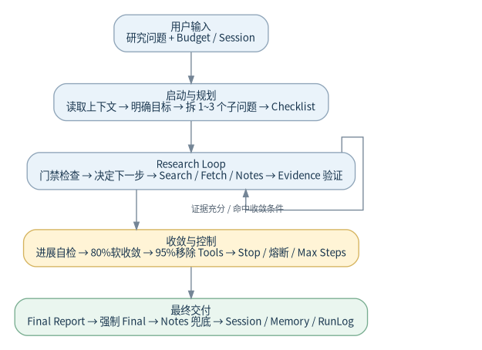
图 1 Sky Research Agent 端到端主流程
主流程不是固定 Workflow：进入 Research Loop 后，由模型在产品边界内动态选择 Search、Fetch、Notes、验证或收尾；代码态 Guardrail 决定何时必须停止。
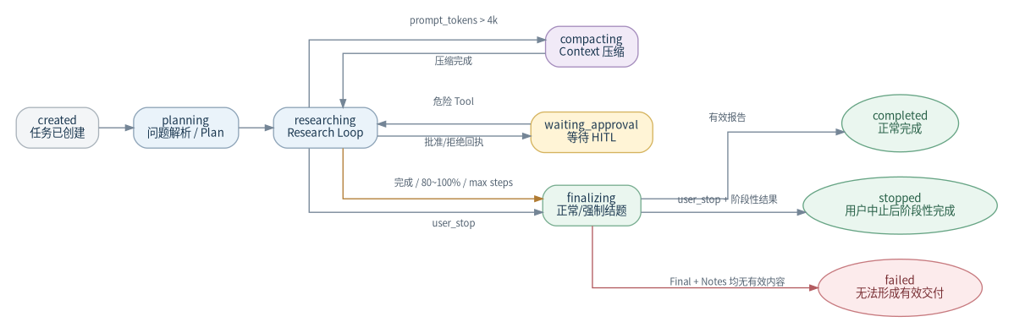
图 2 Research Run 状态机
terminal state 与 stop_reason 分开记录：正常完成进入 completed；用户主动停止并形成阶段性报告进入 stopped；全部兜底仍无有效交付才进入 failed。

3.1 节点总览
节点 | 阶段 | 名称 | 主要出口
N00 | 启动与规划 | 用户输入与启动校验 | 合法问题进入 N01；非法空问题直接提示用户补充，不启动 Run。
N01 | 启动与规划 | 长期偏好与 Session 上下文注入 | 形成当前轮 System Context，进入 N02。
N02 | 启动与规划 | 预算、步数与安全边界初始化 | 生成运行约束并进入 N03。
N03 | 启动与规划 | 问题理解与研究边界归一 | 形成 Planner 输入，进入 N04。
N04 | 启动与规划 | 研究大纲生成 | 输出 Goal + Sub-questions + Constraints，进入 N05。
N05 | 启动与规划 | Dynamic Checklist 初始化 | 进入 N06 Agent Loop。
N06 | Research Loop | 循环进度与收敛门禁 | 进入 N07。
N07 | Research Loop | 下一步研究动作决策 | 转入 N08/N11/N17/N20/N28 等相应节点。
N08 | Research Loop | 搜索 Query 生成 | 交给 N09/N10。
N09 | Research Loop | 搜索 Provider 与失败降级 | 成功 → N10/N11；失败 → 回到 N07 改 Query 或用已知 URL。
N10 | Research Loop | 搜索去重与历史复用 | 返回已有搜索结果，进入 N11。
N11 | Research Loop | 搜索结果初筛与 Snippet-First | 可直接进入 N17，或挑选高价值 URL 进入 N12/N13。
N12 | Research Loop | 信源优先级与时效判断 | 选择进入 N13/N14 的 URL 或直接 N17。
N13 | Research Loop | URL 规范化、防重与再次访问规则 | 缓存命中 → N16/N17；未命中 → N14。
N14 | Research Loop | 网页抓取与 JS 自动降级 | 成功 → N16；失败 → N15/N07。
N15 | Research Loop | 域名失败与反爬改道 | 返回 N07/N08 选择新来源。
N16 | Research Loop | 网页裁剪与单页事实萃取 | 精炼内容进入 N17。
N17 | Research Loop | Evidence 与 Notes 沉淀 | 进入 N18/N20，并可自动核销 Checklist。
N18 | Research Loop | 关键事实交叉验证 | 证据充分 → N20；有冲突 → N19；不足 → N08。
N19 | Research Loop | 信源冲突处理 | 冲突已解释 → N20；仍需关键查证 → N08。
N20 | Research Loop | Checklist 核销与信息充分度判断 | 有未完成关键项 → 回 N07；全部完成 → N28。
N21 | Context / Protocol / Failure | Context 监测与 Compaction | 压缩后的 Context 返回 N07。
N22 | Context / Protocol / Failure | Tool 参数、协议与执行异常 | 可恢复 → N07；连续失败 → N24。
N23 | Context / Protocol / Failure | LLM 请求失败、重试与模型降级 | 恢复成功 → 原节点继续；持续失败 → 按各节点专属兜底。
N24 | Context / Protocol / Failure | 工具连续失败熔断 | 可改道 → N07；第三次达到阈值 → N27/N28。
N25 | 控制与结题 | 用户主动停止 | 进入 N28/N29，stop_reason=user_stop。
N26 | 控制与结题 | HITL 高风险操作审批 | 批准→执行并回 N07；拒绝→回 N07 或直接结题。
N27 | 控制与结题 | 硬收敛：Budget 与最大步数 | 进入 N28/N29；stop_reason=budget_hard_stop / max_steps。
N28 | 控制与结题 | 最终报告生成 | 有效报告 → N30/N31。
N29 | 控制与结题 | 最终输出兜底链 | 产生最终交付物 → N30。
N30 | 控制与结题 | Session 上下文与长期 Memory 沉淀 | Run 完成，供未来 N01 使用。
N31 | 观测与质量 | 运行可观测与历史回放 | RunLog / Event Archive / 历史详情。
N32 | 观测与质量 | Eval 与发布 Gate | 生成维度均分、总分、逐题 issues 与回归结论。

4. 关键子流程与决策图
以下图用于明确复杂节点内部的分支、回跳和硬出口。详细阈值与验收以第5章节点规格为准。

4.1 问题理解、Plan 与 Checklist
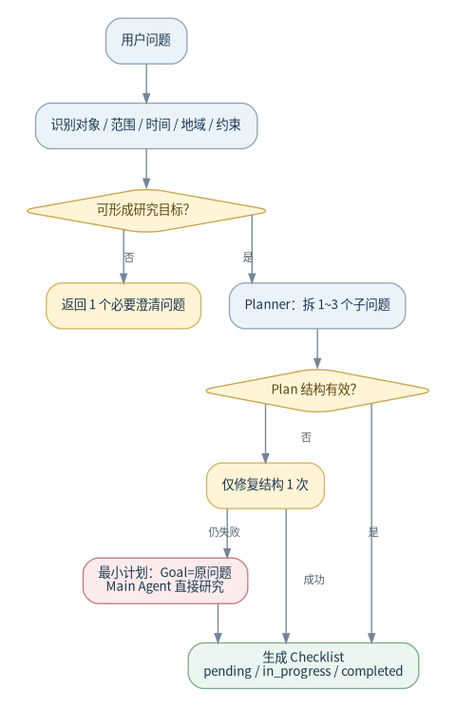
图 3 问题理解与研究大纲子流程
对应 N03-N05。Plan 最多 3 个子问题；结构修复最多 1 次，仍失败进入最小计划。

4.2 Agent Research Loop
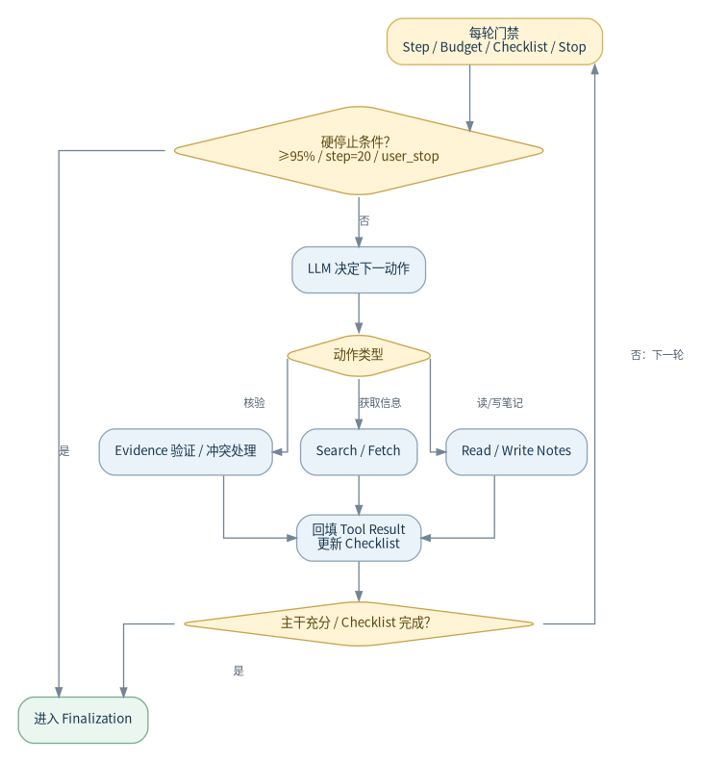
图 4 核心 Research Loop
对应 N06-N20。每轮必须经过门禁；Evidence 不充分则回到下一轮，充分或命中硬出口才进入 Final。

4.3 检索、去重、网页深读
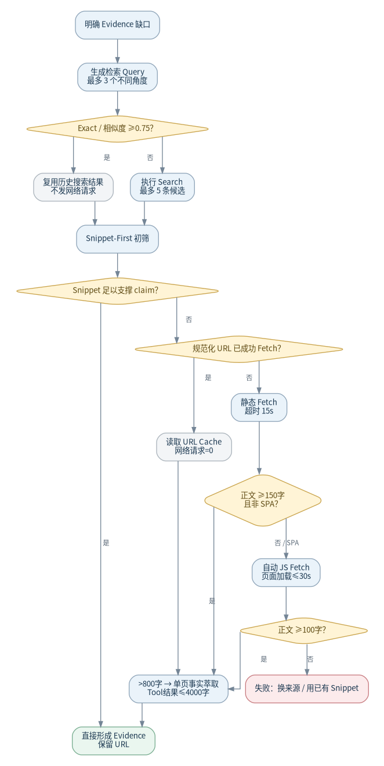
图 5 Search / Fetch / JS Fallback 子流程
对应 N08-N16。相似搜索≥0.75复用；同Run重复URL不再发网络请求；静态正文<150字或SPA特征自动JS降级。

4.4 Evidence 交叉验证与冲突
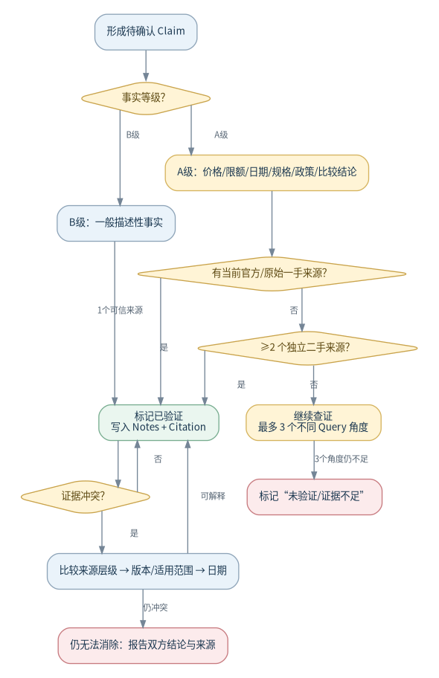
图 6 Evidence 验证与冲突处理
对应 N17-N20。A级关键事实优先1个当前官方来源；无一手来源时至少2个独立二手来源；最多3个不同Query角度仍不足则标记未验证。

4.5 Context / Notes / Memory / Evidence 数据关系
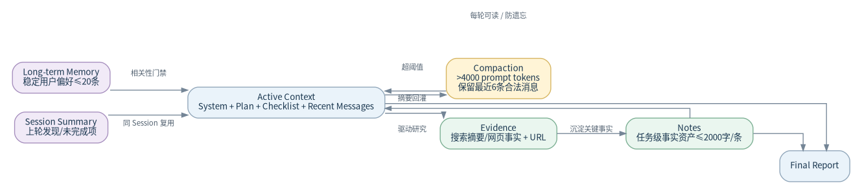
图 7 研究状态与数据资产关系
Memory仅保存稳定偏好；Notes保存本次研究事实；Evidence必须带来源；Active Context可被压缩但不能丢失Goal、已验证发现、待办与约束。

4.6 Budget 与收敛
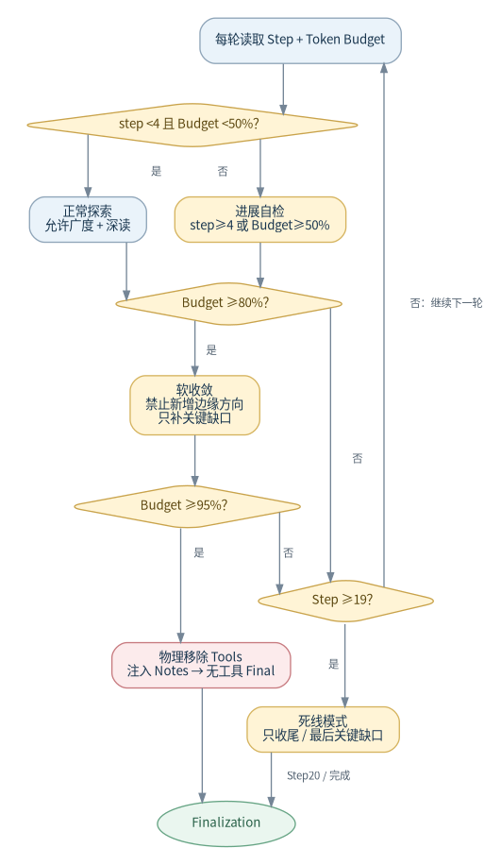
图 8 Budget / Step 收敛决策
对应 N06、N27。50%/Step4开始自检，80%软收敛，95%物理移除Tools，Step20硬截止。

4.7 User Stop 与 HITL
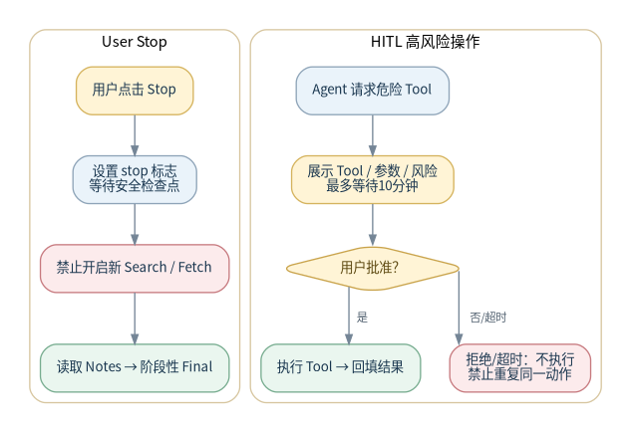
图 9 用户控制子流程
对应 N25-N26。Stop不粗暴Kill；危险操作等待最多10分钟，拒绝或超时均不执行且不得重复同一动作。

4.8 异常恢复总链
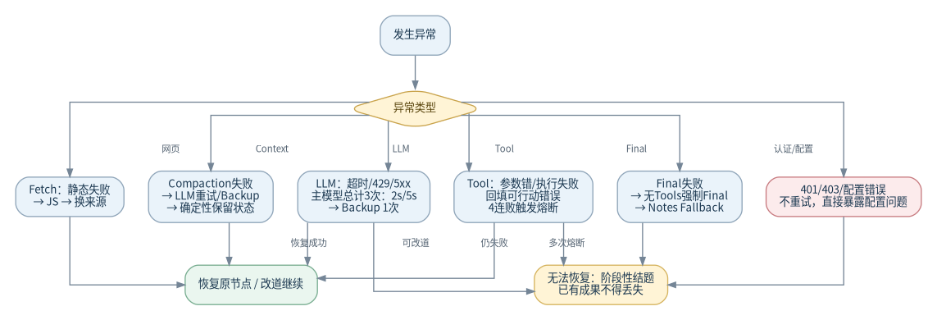
图 10 异常、重试、降级与熔断
对应 N22-N24、N29。异常优先恢复原节点；无法恢复时进入阶段性结题，已有Notes/Evidence不得丢失。

4.9 Final 与兜底
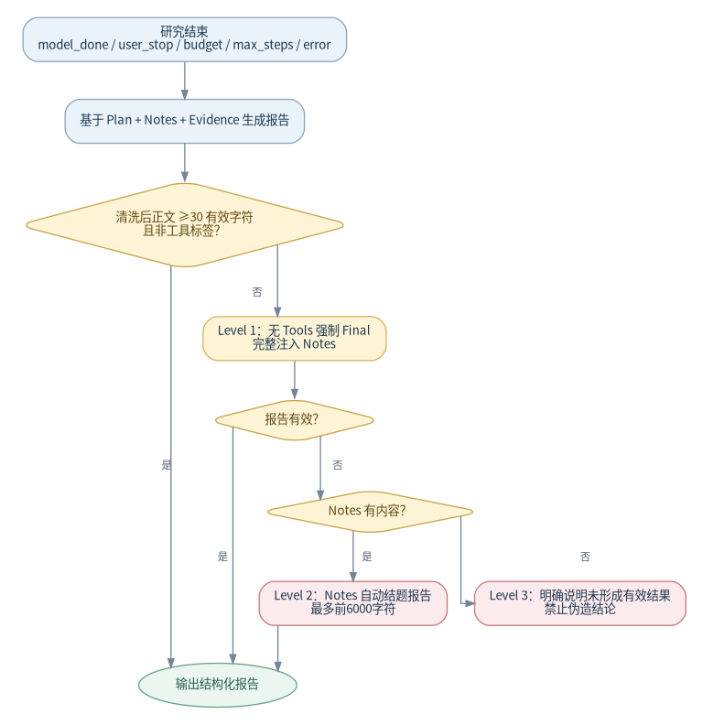
图 11 Final Report 三级兜底
对应 N28-N29。正常Final无效后无Tools强制Final；仍失败用Notes自动结题；Notes也为空才明确返回无有效结果。

4.10 Eval 与发布 Gate
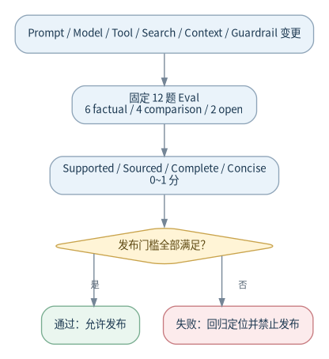
图 12 Eval 回归与发布决策
对应 N32。所有影响Agent行为的变更都必须通过固定12题Eval和发布门槛。

5. 节点级产品规格 N00-N32
每个节点定义产品可观察行为、硬规则、出口、异常与验收。节点之间的回跳关系以第3-4章图为准。

5.1 启动与规划：N00-N05

N00 用户输入与启动校验
节点目标 | 接收可研究的问题，并在进入模型调用前完成最基本的可执行性判断。
输入 / 进入条件 | 用户问题；Budget 档位；是否继续既有 Session。
产品规则 | 问题去首尾空格后不能为空；默认 Standard 50k；同一 Session 的后续提问沿用 Session，但本轮重新初始化 Budget；用户显式要求“最新/今天/当前”时给任务打上时效标签。
输出 / 下一步 | 合法问题进入 N01；非法空问题直接提示用户补充，不启动 Run。
异常与兜底 | 配置缺失（API Key/模型不可用）在启动阶段 fail fast，不创建“运行中”假状态。
验收标准 | 空问题 0 次模型调用；合法问题必须生成唯一 Run，并展示所选预算档位。

N01 长期偏好与 Session 上下文注入
节点目标 | 让 Agent 知道“用户稳定偏好”和“同一研究会话已经完成什么”，同时避免旧信息污染新任务。
输入 / 进入条件 | 当前问题；长期 Memory；Session 历史摘要与 Notes。
产品规则 | Memory 最多 20 条；语言/格式/引用规范等通用偏好始终注入；定价/合规等领域偏好仅在当前问题相关时注入；研究事实只能来自 Session Notes，不得写入长期偏好。Session 注入优先最近摘要与已有核心发现，避免整段历史原文回灌。
输出 / 下一步 | 形成当前轮 System Context，进入 N02。
异常与兜底 | Memory 读取或语义合并失败不阻断研究；本轮按“无长期记忆”继续。
验收标准 | 无关领域偏好不得影响当前任务；同 Session 的已确认事实可被继续使用。

N02 预算、步数与安全边界初始化
节点目标 | 在第一次研究决策之前建立确定性刹车。
输入 / 进入条件 | Budget 档位；最大步数；危险操作列表；Stop 状态。
产品规则 | 预算分别为 20k/50k/120k/Unlimited；最大 20 步；所有 LLM 调用（Plan/Main/Extract/Compaction/Final/Memory）都计入实际 token；危险的不可逆/对外发送/花钱/权限变更操作进入 HITL。
输出 / 下一步 | 生成运行约束并进入 N03。
异常与兜底 | 预算初始化失败属于系统错误，Run 不进入研究循环。
验收标准 | UI 必须能显示档位、最大步数和当前 token 使用量。

N03 问题理解与研究边界归一
节点目标 | 把自然语言问题转成明确研究目标，而不是立即搜索。
输入 / 进入条件 | 用户问题；相关 Memory；Session 上下文。
产品规则 | 识别研究对象、比较维度、时间范围、地域、用户显式约束与“最新”要求；不得自行扩展成用户未要求的次要方向；信息不足但仍可研究时不强制追问，先按最小合理范围执行。
输出 / 下一步 | 形成 Planner 输入，进入 N04。
异常与兜底 | 若问题完全无法形成可研究目标，返回简短澄清问题，不启动检索。
验收标准 | 后续 Plan 的所有子问题必须能回指用户原始目标。

N04 研究大纲生成
节点目标 | 在 Agent 自由探索前建立一个可收敛的骨架。
输入 / 进入条件 | 归一化研究目标与约束。
产品规则 | 独立 LLM 规划；子问题 1~3 个；每个子问题仅保留一个核心查证点；大纲应能在约 10 个研究步内完成；规划阶段不执行搜索、不提前下结论。
输出 / 下一步 | 输出 Goal + Sub-questions + Constraints，进入 N05。
异常与兜底 | JSON/结构无效：先进行 1 次“仅修复结构、不扩展内容”的重生成；仍失败则使用最小计划：Goal=原问题、0 个子问题，由 Main Agent直接研究。
验收标准 | 正常复杂问题的 Plan 不得超过 3 个子问题；不得生成与用户目标无关的“完美主义清单”。

N05 Dynamic Checklist 初始化
节点目标 | 把大纲转成每轮都可见、可核销的研究进度。
输入 / 进入条件 | Plan 子问题。
产品规则 | 每个子问题状态为 pending / in_progress / completed；completed 必须带一句结论摘要或明确“未查到可靠证据”；每轮都向模型重复注入 Checklist，降低 context rot。
输出 / 下一步 | 进入 N06 Agent Loop。
异常与兜底 | Plan 无子问题时允许空 Checklist，但仍按用户问题执行。
验收标准 | 所有子问题 completed 时必须触发强收尾提示，不允许继续无目的搜索。

5.2 Research Loop：N06-N20

N06 循环进度与收敛门禁
节点目标 | 每轮开头告诉 Agent 当前进度，并逐级收紧探索空间。
输入 / 进入条件 | 当前 step、Budget、Checklist。
产品规则 | step<4 且预算<50%：不额外限制；step≥4 或预算≥50%：注入“主干充分则收尾”；预算≥80%：进入软收敛，只允许补关键缺口；第19步起：禁止开启新研究分支，只允许完成关键缺口/读 Notes/结题；Checklist 全完成：立即要求结题。
输出 / 下一步 | 进入 N07。
异常与兜底 | 如果用户已 Stop，跳转 N25；若已到硬预算线，跳转 N27。
验收标准 | 软收敛后不得新增边缘问题；全量核销后下一次模型决策必须以收尾为目标。

N07 下一步研究动作决策
节点目标 | 让模型在边界内动态决定“搜、读、记、核验还是结束”。
输入 / 进入条件 | 当前 Context、Checklist、Notes、预算/步数提示、Tools。
产品规则 | 允许模型自主选择 Tool；但每个动作必须服务于一个明确的 Checklist 缺口或证据冲突；已有充分证据时应 note_read + 报告，而不是继续“为了更完整”探索。
输出 / 下一步 | 转入 N08/N11/N17/N20/N28 等相应节点。
异常与兜底 | 模型无 tool_calls 且正文有效 → 直接视为报告候选；正文无效 → 进入 N29 结题兜底。
验收标准 | 简单问题不应长期跑满 20 步；动作序列可从 Trace 解释其服务的研究目标。

N08 搜索 Query 生成
节点目标 | 为当前证据缺口生成具有区分度的检索词。
输入 / 进入条件 | 当前子问题、缺失事实、已有 Query/Notes。
产品规则 | 同一子问题优先采用“宽搜索 → 精确实体/官方 → 针对缺口”的最多 3 个语义不同角度；已经有事实支撑的维度不再重复搜；Query 应包含必要实体/时间/版本关键词。
输出 / 下一步 | 交给 N09/N10。
异常与兜底 | 若已知官方 URL 且无需发现来源，可直接进入 N13/N14，不强制先搜索。
验收标准 | 同一子问题不应出现仅换同义词但目标完全相同的连续搜索。

N09 搜索 Provider 与失败降级
节点目标 | 在单次搜索工具内部完成可控重试，而不是把网络抖动放大成 Agent 失败。
输入 / 进入条件 | Query。
产品规则 | 配置 Tavily 时优先调用 1 次；无结果/失败则转免费搜索；免费搜索最多 3 次，总体退避 2s、4s；每次最多 5 条结果。三次均失败后返回“搜索失败”作为一次 Tool 失败，不继续内部无限重试。
输出 / 下一步 | 成功 → N10/N11；失败 → 回到 N07 改 Query 或用已知 URL。
异常与兜底 | 搜索全部失败时，若已有 Evidence 可继续研究；若没有任何 Evidence，最终报告必须明确“搜索服务失败/未获得可靠信息”。
验收标准 | 一次 web_search 最多产生 5 条候选；Provider 异常不会直接使整个 Run 崩溃。

N10 搜索去重与历史复用
节点目标 | 阻止 Agent 原地换词重搜。
输入 / 进入条件 | 新 Query；当前 Run 已执行 Query。
产品规则 | Exact Match：直接返回缓存；Fuzzy Match：max(Jaccard,Overlap)≥0.75 视为高度重复，复用历史结果并提示更换角度；缓存命中不产生网络请求。
输出 / 下一步 | 返回已有搜索结果，进入 N11。
异常与兜底 | 缓存数据异常时允许一次正常搜索，不因缓存自身失败阻断。
验收标准 | 相同 Query 的第二次搜索网络请求数为 0；高度相似 Query 应能看到去重提示。

N11 搜索结果初筛与 Snippet-First
节点目标 | 先用低成本摘要判断“是否值得打开网页”。
输入 / 进入条件 | 最多 5 条 title/url/snippet。
产品规则 | Snippet 已包含可直接验证的日期、产品定义、版本号、官方声明时，可作为 Evidence 并记录 URL；只有摘要缺关键细节、需要上下文/表格/限制条件时才 fetch。广告页、聚合页、明显 SEO 内容低优先级。
输出 / 下一步 | 可直接进入 N17，或挑选高价值 URL 进入 N12/N13。
异常与兜底 | Snippet 与标题矛盾或信息含糊时不得直接下结论，必须深读或找第二来源。
验收标准 | 不得机械打开全部 5 个结果；至少能说明深读页面对应的证据缺口。

N12 信源优先级与时效判断
节点目标 | 明确“相信谁”和“最新问题看多新”。
输入 / 进入条件 | 候选来源与当前 claim。
产品规则 | 信源优先级：①官方文档/定价/公告/原始数据；②权威机构/主流媒体/专业数据库；③高质量二手分析；④社区/论坛仅用于“用户反馈/体验”类结论。对于“最新/当前”的 AI/软件产品事实，优先使用当前官方页；若只能使用新闻/二手来源，至少 1 条应在 90 天内，否则报告必须标出日期与时效不确定性。
输出 / 下一步 | 选择进入 N13/N14 的 URL 或直接 N17。
异常与兜底 | 没有高质量来源时允许输出“不足以确认”，不得用低质量来源伪装确定事实。
验收标准 | 关键产品事实优先出现官方来源；“最新”结论必须带时间语境。

N13 URL 规范化、防重与再次访问规则
节点目标 | 决定同一个页面是否还需要真正访问。
输入 / 进入条件 | 待访问 URL；URL Cache；Session 历史。
产品规则 | 同一 Run 内，去除尾斜杠、fragment 和常见 tracking 参数后视为同一 URL；成功抓取过则直接返回缓存正文，禁止再次发 HTTP/Browser 请求。跨轮 Session：静态事实已有 Notes 可直接复用；若用户问“最新/当前”或上次研究已超过 24h，则允许重新抓取。
输出 / 下一步 | 缓存命中 → N16/N17；未命中 → N14。
异常与兜底 | 上次抓取失败不写成功缓存，允许更换抓取方式或来源。
验收标准 | 同 Run 重复 URL 的网络 fetch 次数为 0；时效型后续轮次能够刷新。

N14 网页抓取与 JS 自动降级
节点目标 | 尽可能拿到正文，同时把“静态页/SPA”差异对 Agent 隐藏。
输入 / 进入条件 | URL。
产品规则 | 先静态抓取，单次超时 15s；若正文≥150字且非 SPA，直接返回。正文<150字、空、网络失败，或命中 loading/enable javascript 等且正文<400字，则自动 JS 渲染；JS 页面加载上限 30s，基础渲染等待约3s，并触发滚动加载；JS 正文≥100字才算成功。
输出 / 下一步 | 成功 → N16；失败 → N15/N07。
异常与兜底 | 静态+JS 均失败后明确提示换来源或使用搜索摘要；同一 URL 不进入无限循环。
验收标准 | SPA 页面可自动降级；失败时 Agent 收到的是可行动错误而非异常堆栈。

N15 域名失败与反爬改道
节点目标 | 避免因登录墙/403/反爬在一个站点持续浪费预算。
输入 / 进入条件 | 失败 URL 与域名累计失败次数。
产品规则 | 同域累计失败≥2次，标记为“本 Run 高风险域”；后续不主动抓取该域的新 URL，优先换独立来源；如果该域是唯一官方来源，可继续使用搜索 snippet，但不得反复 Browser 尝试。
输出 / 下一步 | 返回 N07/N08 选择新来源。
异常与兜底 | 用户明确要求该特定站点时，可保留“无法访问”的说明，但仍不得无限重试。
验收标准 | 同域达到2次失败后，不再出现连续 fetch 该域的行为。

N16 网页裁剪与单页事实萃取
节点目标 | 把低密度长网页转成适合进入 Context 的高信号 Evidence。
输入 / 进入条件 | 抓取正文与当前研究 Goal。
产品规则 | 工具结果最多 4,000 字符；网页裁剪保留前70%+后30%以保护页尾定价/脚注；正文>800字触发一次事实萃取，目标只保留与当前问题相关的事实、数字、限制、来源语境；萃取调用计入 Budget。
输出 / 下一步 | 精炼内容进入 N17。
异常与兜底 | 事实萃取调用失败或结果为空/比原文更差：直接保留裁剪后的原文，Run 继续。
验收标准 | 萃取失败不会造成页面 Evidence 丢失；所有数字仍必须能在原文/摘要中找到。

N17 Evidence 与 Notes 沉淀
节点目标 | 把关键事实放到 Context 之外，防止压缩后丢失并支撑最终报告。
输入 / 进入条件 | Snippet/网页事实；来源 URL；对应子问题。
产品规则 | 拿到关键事实、数字、限制条件或查清一个子问题时立即写 Notes；单条≤2,000字；建议包含“子问题编号 + 结论 + 证据/数字 + 来源 + 不确定性”。Notes 不是用户长期 Memory。
输出 / 下一步 | 进入 N18/N20，并可自动核销 Checklist。
异常与兜底 | Notes 写入失败时不能把该子问题直接标 completed；事实仍暂留 Context，下一轮优先重试一次或在报告中标记缺口。
验收标准 | 压缩发生后，核心事实仍可由 Notes 恢复；重复研究明显减少。

N18 关键事实交叉验证
节点目标 | 规定什么情况需要第二来源，避免“单一弱证据=确定事实”。
输入 / 进入条件 | 待确认 claim 与 Evidence 池。
产品规则 | A级关键事实（价格、限额、发布日期、关键规格、政策/合规、比较结论）：1 条当前官方/原始一手来源即可成立；若没有一手来源，则至少 2 个独立二手来源。B级一般描述性事实：1 个可信来源即可。相同主域/同一机构不同页面只算 1 个独立来源。社区内容只能支撑“有用户如此反馈”，不能支撑普遍事实。
输出 / 下一步 | 证据充分 → N20；有冲突 → N19；不足 → N08。
异常与兜底 | 最多完成 3 个不同 Query 角度仍无法满足 A级规则时，允许以“未验证/证据不足”结束该点，不再无限搜索。
验收标准 | 关键数字不得只有无来源模型记忆；没有官方来源时至少有两个独立来源或明确未验证。

N19 信源冲突处理
节点目标 | 对冲突信息保持诚实，不用模型猜测“哪个看起来更合理”。
输入 / 进入条件 | 对同一 claim 的不同 Evidence。
产品规则 | 优先比较：来源层级 → 适用范围/版本 → 发布时间/更新日期。产品自述类事实优先当前官方一手；官方旧文与新文冲突时优先新文并说明版本。无法消除的关键冲突必须在报告列出双方结论与引用，禁止取平均、脑补或静默选择。
输出 / 下一步 | 冲突已解释 → N20；仍需关键查证 → N08。
异常与兜底 | 第三来源仍不能解决时停止扩展，保留“存在信源分歧”。
验收标准 | 报告能区分“确定事实”和“仍有分歧”，且每一方都有来源。

N20 Checklist 核销与信息充分度判断
节点目标 | 决定一个子问题何时算“做完”。
输入 / 进入条件 | 子问题、Notes、Evidence、冲突状态。
产品规则 | 满足任一即 completed：①核心问题已有符合 N18 的证据和简要结论；②经过最多3个不同检索角度仍无可靠证据，明确记录“未查到”；③用户 Stop/硬收敛导致只能阶段性完成，记录缺口。所有 Checklist 完成后不得继续边缘探索。
输出 / 下一步 | 有未完成关键项 → 回 N07；全部完成 → N28。
异常与兜底 | 不得仅因为“搜索过”就 completed；必须有结论/缺口说明。
验收标准 | Checklist 的完成状态与 Notes/最终报告一致，不出现“看板完成但报告没答”。

5.3 Context / Protocol / Failure：N21-N24

N21 Context 监测与 Compaction
节点目标 | 控制长任务成本，同时保持关键状态连续。
输入 / 进入条件 | 本轮真实 prompt_tokens；完整消息历史；Notes；Checklist。
产品规则 | 当 prompt_tokens>4,000 触发压缩；摘要必须保留：任务目标、已确认发现及来源、未完成事项、用户/系统约束；保留最近6条合法原始消息；不得把 assistant(tool_calls) 与其 tool 结果拆散；压缩 token 全额计入 Budget。
输出 / 下一步 | 压缩后的 Context 返回 N07。
异常与兜底 | Compaction LLM：按 N23 重试/备份；仍失败时启用确定性降级——保留 System + 用户原问题 + Plan/Checklist + Notes 摘要 + 最近6条合法消息，丢弃更早历史；不得产生孤儿 tool 消息。
验收标准 | 压缩后 Agent 不应重新搜索已记录核心事实；协议不因 tool 消息孤儿而 400。

N22 Tool 参数、协议与执行异常
节点目标 | 把工具层异常转成模型能理解的反馈，而不是让 Run 崩溃。
输入 / 进入条件 | 模型 Tool Call。
产品规则 | 参数 JSON/schema 不合法：禁止执行真实工具，回填“参数无效+需要修正的字段”，允许下一轮重生成；同一工具连续2次参数结构错误计入失败链。执行异常：统一转成可行动错误文本并回填。强制结题前若存在未回填的 tool_calls，先作废该尾部调用，恢复合法消息历史。
输出 / 下一步 | 可恢复 → N07；连续失败 → N24。
异常与兜底 | 不可逆工具在参数未校验和 HITL 未批准前绝不执行。
验收标准 | 任何 Tool 异常都必须产生对应 tool 结果或被合法撤销，不允许破坏消息配对。

N23 LLM 请求失败、重试与模型降级
节点目标 | 统一规定模型服务抖动、限流、协议错误和结构错误的恢复路径。
输入 / 进入条件 | 任意 Plan/Main/Extract/Compaction/Final/Memory LLM 请求。
产品规则 | 单次请求硬超时 90s。网络超时、连接错误、429、5xx：主模型总计最多3次（首次+2次重试），退避2s、5s；若响应提供 Retry-After 且≤10s则优先遵循。3次仍失败：若配置 Backup Model，则再调用1次。Main Agent/Final 的 Backup 必须支持 tool calling/结构化输出且能力不低于主模型的必要能力，不允许用“只为便宜的小模型”无条件接管最终研究；Extract/Memory 等辅助节点可用轻量 Backup。401/403/配置错误不重试。400协议错误先做一次消息协议修复，再重试1次。
输出 / 下一步 | 恢复成功 → 原节点继续；持续失败 → 按各节点专属兜底。
异常与兜底 | 专属兜底：Plan→最小计划；Extract→裁剪原文；Compaction→N21确定性降级；Main Loop→停止研究并用已有 Notes 结题；Final→N29 Notes 兜底；Memory→跳过本轮记忆写入。
验收标准 | 临时 LLM 服务波动不会直接丢失已研究成果；认证错误不会无意义重试。

N24 工具连续失败熔断
节点目标 | 防止模型对同一不可达目标执着重试。
输入 / 进入条件 | 连续 Tool 失败计数。
产品规则 | 连续4个失败结果触发第1次熔断：禁止相同方式重试，要求换来源/基于已有信息收敛；任一成功 Tool 将连续失败计数清零。最多触发2次熔断；第3次再次达到4连败时直接进入阶段性结题。
输出 / 下一步 | 可改道 → N07；第三次达到阈值 → N27/N28。
异常与兜底 | 审批拒绝不计为工具故障；缓存命中不是失败。
验收标准 | 不存在数十次重复失败调用；熔断次数与最终 stop_reason 可观测。

5.4 用户控制、收敛与结题：N25-N30

N25 用户主动停止
节点目标 | 用户可以随时终止继续探索，同时保住已经获得的结果。
输入 / 进入条件 | 用户点击 Stop。
产品规则 | 不进行进程级粗暴 Kill；在下一个安全检查点设置 user_stop，禁止开启新的 Search/Fetch；允许读取已有 Notes，并进入阶段性报告生成。
输出 / 下一步 | 进入 N28/N29，stop_reason=user_stop。
异常与兜底 | 正在执行的单个只读 Tool 可完成后再收尾；危险 Tool 尚未审批不得执行。
验收标准 | Stop 后不再产生新的研究分支；用户仍收到已有发现+未完成清单。

N26 HITL 高风险操作审批
节点目标 | 给不可逆、高成本、对外产生影响的动作增加人工最终决定权。
输入 / 进入条件 | 命中危险工具：不可逆、对外发送、花钱、改权限配置、低置信但高影响操作。
产品规则 | 执行前展示工具、关键参数、风险原因；等待最多10分钟。批准才执行；拒绝/超时均视为不执行，并回填“不要重复尝试同一动作，改为提供可人工执行的内容/方案”。同一被拒动作本 Run 不再次请求审批。
输出 / 下一步 | 批准→执行并回 N07；拒绝→回 N07 或直接结题。
异常与兜底 | 只读搜索、读取、Notes 不弹审批；审批拒绝不计为系统故障。
验收标准 | 危险操作绕过审批执行次数必须为0。

N27 硬收敛：Budget 与最大步数
节点目标 | 在确定性边界到达时终止 Agent 自主探索。
输入 / 进入条件 | Budget≥95%、Budget耗尽或第20步结束。
产品规则 | Budget≥95%：立即移除 tools，注入全部 Notes，发起无工具 Final；Budget≥100%同样处理。第19步起只允许收尾/关键最后缺口；第20步结束仍未交卷则强制无工具 Final。强制 Final 前修复未闭合 tool_calls。
输出 / 下一步 | 进入 N28/N29；stop_reason=budget_hard_stop / max_steps。
异常与兜底 | 无工具 Final 自身失败按 N23 后进入 N29；不得因为硬停只返回报错。
验收标准 | 达到硬线后研究型 Tool 调用数为0；任何硬出口都有交付物。

N28 最终报告生成
节点目标 | 把 Notes/Evidence 组织成可直接阅读、可核验的研究交付物。
输入 / 进入条件 | 用户问题、Plan/Checklist、Notes、关键 Evidence、停止原因。
产品规则 | 正常报告至少包含：①一句话结论/Executive Summary；②按子问题组织的关键发现；③关键数字与事实后的 [n](完整URL) 引用；④信源冲突/不确定性；⑤未查到或未验证事项；⑥参考链接。事实不得超出 Evidence；数字若未在证据中逐字出现必须标“未验证”。若为 user_stop/budget/max_steps，标题或结尾明确“阶段性”。
输出 / 下一步 | 有效报告 → N30/N31。
异常与兜底 | 清洗内部 DSML/tool 标签后，若正文<30有效字符、为空或仅工具调用语法，视为无效，进入 N29。
验收标准 | 关键事实有引用；查不到敢于明确说“未查到”，而不是补全。

N29 最终输出兜底链
节点目标 | 保证“已经研究到的信息不能因为最后一次模型调用失败而丢失”。
输入 / 进入条件 | 无有效 final 或异常 stop_reason。
产品规则 | 一级：无 tools 强制 Final，直接把 Notes 全文注入，禁止工具；按 N23 允许重试/Backup。二级：仍无有效报告则直接把 Notes 原文整理为“自动结题报告”，最多使用前6,000字符，并列明未完成事项。三级：Notes 也为空时，返回明确失败说明，不伪造结论。
输出 / 下一步 | 产生最终交付物 → N30。
异常与兜底 | 内部调用标签必须被清洗；Fallback 不得再次进入研究循环。
验收标准 | 非正常停止的“空白结果率”必须为0；至少返回已有 Notes 或明确无证据说明。

N30 Session 上下文与长期 Memory 沉淀
节点目标 | 让后续追问继承成果，同时不把一次性研究事实污染为用户画像。
输入 / 进入条件 | 本次 transcript、Notes、最终报告、Session。
产品规则 | Session 保存本轮摘要、关键发现和未完成事项；同一 Session 后续轮次复用 Notes。长期 Memory 只提取跨会话稳定偏好（语言、格式、研究关注等），上限20条；同义合并、冲突以新偏好为准；调研事实/产品价格/临时要求禁止进入长期 Memory。
输出 / 下一步 | Run 完成，供未来 N01 使用。
异常与兜底 | Memory Extract/Merge 失败只跳过本轮记忆更新，不影响最终报告和 Session Notes。
验收标准 | 新一轮可复用同 Session 已有成果；无关研究事实不会出现在用户长期偏好中。

5.5 可观测与质量：N31-N32

N31 运行可观测与历史回放
节点目标 | 让用户和团队能够解释“Agent 做了什么、为什么停、哪里失败”。
输入 / 进入条件 | 所有节点事件与 Run 元信息。
产品规则 | 记录 Plan、Checklist、每步模型决策、Tool、缓存命中、页面萃取、Compaction、Budget、熔断、HITL、Final 与 stop_reason。前端空闲15s发心跳；断流最多5次重连，0.8s×n退避，并按 since 增量续传。历史回放使用与实时相同事件流。
输出 / 下一步 | RunLog / Event Archive / 历史详情。
异常与兜底 | 传输层断开不终止 Agent；5次重连失败后明确告知“运行可能仍在继续，可从历史查看结果”。
验收标准 | 能回答：成功率多少、token花在哪、失败在哪类；断流不等于任务终止。

N32 Eval 与发布 Gate
节点目标 | 把 Agent 的概率性质量转换成可重复验收标准。
输入 / 进入条件 | 12题 Eval Set、Outline、Evidence Pool、Final Report。
产品规则 | 题集固定为6 factual + 4 comparison + 2 open；正式评测使用 Standard 50k。每题 Evidence 最多12条，优先不同来源且与核心结论直接相关。四维0~1：Supported、Sourced、Complete、Concise，总分为四维均值。Judge 结构解析失败先重试1次；仍失败标记“评测基础设施故障”，不得直接把 Agent 记0分。低分题(<0.60)和相对基线单题波动≥0.20的题必须复跑1次并人工复核。
输出 / 下一步 | 生成维度均分、总分、逐题 issues 与回归结论。
异常与兜底 | 评测器故障与 Agent 质量问题必须分开归因。
验收标准 | 发布硬门槛：总分≥0.70；Supported≥0.70；Sourced≥0.80；Complete≥0.70；Concise≥0.60；任一维度相较已接受基线下降>0.05则回归失败；关键数字无证据的人工抽查容忍度=0。

6. Evidence 与交叉验证标准
信息类型 | 最低证据标准 | 冲突处理 | 报告要求
价格/限额/日期/规格 | 1个当前官方一手来源；无官方则2个独立二手来源 | 按来源层级、版本与日期判断；不能消除则保留分歧 | 数字逐字来自证据；必须引用
产品功能/政策/规则 | 优先官方文档或公告；一般1个可靠一手来源足够 | 新版官方优先旧版；适用范围不同则分别说明 | 注明版本/适用条件
比较性结论 | 比较对象各至少有来源；关键差异不能只引用单方营销材料 | 口径不同按各自定义说明 | 结论后挂对应双方来源
新闻/最新动态 | 至少1个90天内可靠来源或当前官方页 | 新旧信息冲突优先最新并说明时间 | 写明日期/“截至何时”
用户体验/口碑 | 社区/论坛至少2个不同用户/讨论更稳妥 | 不与官方事实混写 | 用“用户反馈/部分讨论认为”，不当普遍事实
无法验证 | 最多3个不同Query角度后仍无可靠证据 | 停止继续消耗预算 | 明确“未验证/未查到”，不得补全

7. 异常与兜底矩阵
异常 | 第一处理 | 最终兜底 | 边界
Plan 输出结构错误 | 结构重生成1次 | 最小计划继续研究 | 不阻断主流程
主 LLM 网络/429/5xx | 总计3次；2s/5s退避 | Backup Model 1次 → Notes强制结题 | 认证错误不重试
LLM 400 协议错误 | 协议修复1次+重试1次 | 进入强制结题 | 不无限retry
Search Provider失败 | Tavily→免费源3次 | 换Query/已知URL/已有Evidence | 工具失败计入熔断
静态网页失败/SPA | 自动JS | 换来源或使用Snippet | 同URL不无限重试
同域抓取失败 | 累计2次 | 改道其他域 | 保留已有snippet
Tool参数不合法 | 不执行，回填修正提示 | 连续结构错计入失败链 | 危险Tool绝不带病执行
单页Extract失败 | 按LLM策略重试/备份 | 保留裁剪原文 | 信息不丢
Compaction失败 | 按LLM策略重试/备份 | 确定性保留状态+最近6条 | 保证tool配对
连续Tool失败 | 4连败触发熔断，最多2次 | 第三次4连败阶段性结题 | 成功一次即清零
User Stop | 下一安全点停止新研究 | 基于Notes阶段性报告 | 不粗暴kill
HITL超时 | 10分钟 | 按拒绝处理 | 不重复请求同动作
Budget≥95% | 立即拔tools | 无工具Final | 研究行为停止
20步耗尽 | 强制无工具Final | Notes兜底 | 必须有交付
Final无效/为空 | 无工具强制Final | Notes≤6000字符兜底 | 空结果率=0
Memory失败 | 不重试主链路 | 跳过本轮Memory更新 | 报告不受影响
SSE断线 | 15s心跳+5次重连 | 历史回放查看 | Agent后台不停止

8. 最终报告内容合同
- 标题：说明研究主题；User Stop、Budget Hard Stop、Max Steps 等非正常收尾时标明“阶段性结题报告”。
- Executive Summary：1-3段直接回答用户核心问题，不先复述研究过程。
- 关键发现：按 Plan 子问题组织；每个子问题必须能对应 Checklist 结果。
- 事实与数据：事实性陈述后紧跟 [n](完整URL) 引用；A级关键数字必须100%有证据。
- 信源冲突与不确定性：仅在存在时出现，列出各方依据、日期和适用范围。
- 未查到 / 未验证：主动列出关键缺口，不得隐藏或靠模型知识补齐。
- 参考：按编号列出完整URL；同一URL复用同一编号。
- 若为阶段性结题：末尾增加“当前未完成项 / 若继续研究的下一步”。

9. 验收标准与 Eval 发布 Gate

9.1 核心功能与行为验收
类别 | 验收项 | 通过标准
主流程 | 开放式研究问题完成 Plan→Research→Report | P0用例100%进入明确终态，并有用户可见交付
收敛 | Agent不无限探索 | 最大20步；80%软收敛；95%后研究型Tool调用=0
搜索去重 | 重复/高度相似Query | Exact第二次网络请求=0；相似度≥0.75复用历史结果
URL防重 | 已成功抓取的规范化URL | 同Run第二次网络Fetch=0
网页降级 | SPA/短正文 | <150字或SPA特征自动JS；JS失败换来源
Evidence | 关键数字/规格/日期 | A级事实满足1官方或2独立二手；否则明确未验证
冲突处理 | 来源结论矛盾 | 展示分歧，不平均、不脑补
Context | 压缩后研究状态连续 | Goal/发现/待办/约束保留；不出现孤儿Tool消息
LLM稳定性 | 临时服务失败 | 按3次主模型+1次Backup/节点兜底，已有成果不丢
熔断 | 连续Tool失败 | 4连败触发改道；第三轮同等失败阶段性结题
安全 | 危险操作 | =0次未审批执行；10分钟超时按拒绝
Stop | 用户主动中止 | 不再开启新研究；返回已有发现与未完成项
Final | 所有异常出口 | 空白结果率=0；无效Final触发强制Final/Notes兜底
Memory | 长期偏好边界 | 研究事实进入长期Memory次数=0；Memory≤20条
观测 | Run可解释 | 可还原Plan、Tool、Evidence、Budget、stop_reason和Final

9.2 Eval 标准
项目 | 正式规则
题集 | 固定12题：6 factual + 4 comparison + 2 open；正式评测使用 Standard 50k。
Evidence Pool | 每题最多12条强相关证据，优先不同来源并直接支撑关键结论。
Supported | 结论是否由Evidence直接支持；最低0.70。
Sourced | 可验证事实是否带来源；最低0.80。
Complete | 是否覆盖用户核心问题与key points；最低0.70。
Concise | 是否聚焦、结构清晰、无明显无效展开；最低0.60。
Total | 四维均值；最低0.70。
Regression | 任一维度相较已接受Baseline下降>0.05，禁止发布。
关键数字 | 人工抽查无证据关键数字容忍度=0。
Judge故障 | 结构解析失败重试1次；仍失败记为Eval Infrastructure Failure，不直接给Agent记0分。
低分复核 | 单题<0.60或相对Baseline波动≥0.20：复跑1次并人工复核。

10. 扩展能力规则（Multi-Agent / MCP）
扩展能力不能绕过单 Agent 主流程的证据、预算、安全和评测标准。
能力 | 启用条件 / 数值 | 产品规则
Multi-Agent拆题 | 存在≥2个相对独立对象/子问题；拆分1-4个Worker | Worker任务自包含且范围不重叠；Worker无继续拆Agent权限；独立Cache/Notes/Budget。
Worker输出 | ≤300字核心要点+来源 | 查不到必须明确写“未查到”；不得把长Trace塞回Manager。
Manager汇总 | 等待Worker后统一Synthesise | 不得补写Worker未获得的事实；多Worker失败时降级为部分结果。
MCP只读Tool | 按普通Tool接入 | 遵守参数校验、错误、熔断、Context裁剪规则。
MCP写类Tool | write/edit/move/create/delete/send等语义 | 默认危险级，必须HITL；拒绝后不得重复同一动作。

11. 上线后核心观测指标
指标 | 定义 | 目标 / 红线
有效交付率 | Run结束且有≥30字符有效报告或Notes兜底 | ≥99%；空白结果=0
正常收敛率 | model_done / Checklist完成主动结题占比 | 持续提升；简单题大量max_steps视为异常
Budget硬停率 | budget_hard_stop占比 | 用于判断预算档位/收敛策略；不应成为常态
平均Steps | 每Run Agent步数 | 标准题建议≤10；持续接近20需复盘
平均Tokens | Plan/Extract/Compaction/Final/Memory全部计入 | 按档位监控；隐藏Token=0
Search去重命中 | Exact/Fuzzy复用次数 | 监控去重收益和误杀
URL重复网络请求 | 同Run同规范URL重复fetch | =0
Tool失败率 | Tool错误/Tool调用 | 按Tool/Domain拆分
Context压缩次数 | 每Run compaction次数 | 异常过高需复盘Tool结果和阈值
危险操作绕过 | 未批准执行高风险动作 | =0
Citation覆盖 | 事实性结论有引用比例 | ≥0.80；A级关键数字100%
Eval回归 | 四维相对Baseline变化 | 任一维度下降>0.05禁止发布

12. 研发基线资料
V4.0 基于当前 main 分支的实现与说明文档整理；流程图和节点规格用于统一研发、设计与测试对产品行为的理解。
- Repository: https://github.com/skyzizhu/sky-agent-mvp-stu
- Implementation map: https://github.com/skyzizhu/sky-agent-mvp-stu/blob/main/realize.md
- 核心实现参考：README 中的全流程图、common/agent_core.py 的 run() 主循环、SessionToolCache、Context/Memory/Guardrails、evals 目录。

